Inschrijven  Heb jij al evenveel zin als ons? Schrijf je dan snel in!  Dit doe je door € 25 te storten op onze rekening. Hiermee betalen wij o.a. de huur, eten, spelmateriaal, verzekering …  Doe dit ten laatste zondag 26 Februari! Pas als dit gebeurd is, is je inschrijving geldig.  Rekeningnummer:  BE86 7310 2667 2850  Vermelding: ‘naam’ + ‘groep’  Telefoonnummer  Voor dringende oproepen kan je gedurende het hele weekend terecht bij onze hoofdleiding Loes Pauwels op het nummer  0494 88 99 23 . |  |  | Hou je maar klaar voor het leukste weekend van het jaar!  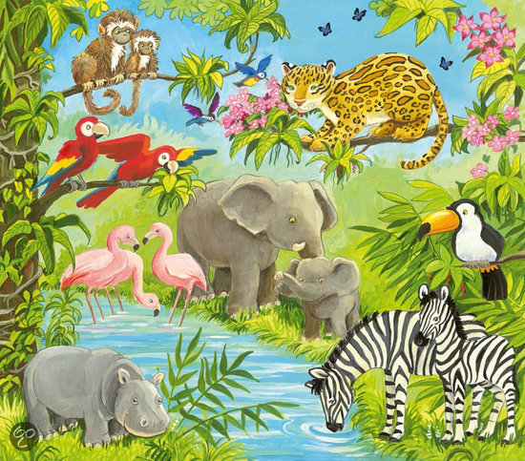 |  |  | LEDENWEEKEND  03/03- 05/03  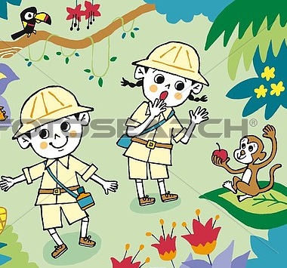  Chiro ten Aard

Adres  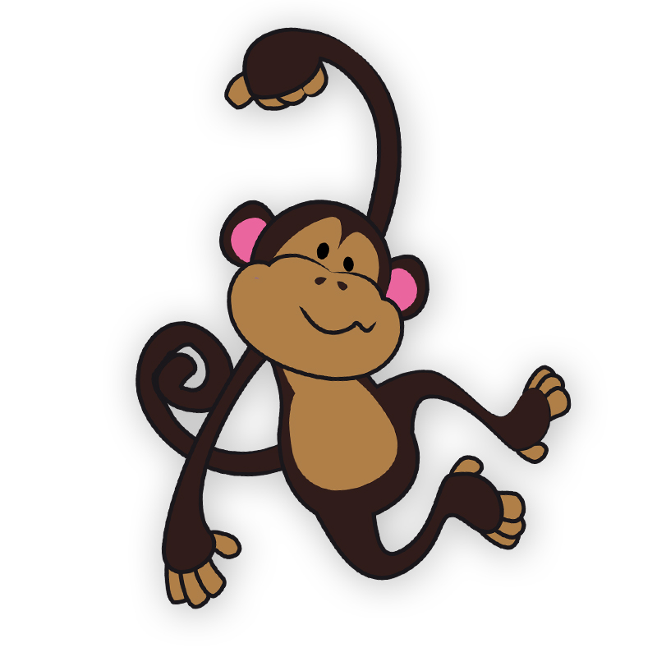  Kamphuis Chikabo  Oude Diestersebaan 1A  3920 Lommel  Wanneer?  Op vrijdag 3 maart wordt iedereen om 19u00 op de weekendplaats verwacht. Jullie papa en mama mogen jullie dan op zondag 5 maart vanaf 12u00 terug komen ophalen.  Thema  Zoals elk jaar staat het volledige Chiroweekend in het teken van een thema. Dit jaar Is het thema in de Jungle. Om ons helemaal te kunnen inleven, moet iedereen vrijdag verkleed aankomen in iets wat we kunnen terug vinden in de jungle. Zoals een aapje, leeuw, panter, olifant, onderzoeksreiziger, of … Laat je fantasie maar werken! |  |  | Wat meebrengen?  Buiten deze leuke verkleedoutfit moeten jullie natuurlijk nog veel meer meenemen. Hier is een lijstje met al wat nodig is.  Om te slapen  - Veldbed of luchtmatras  - Slaapzak en hoofdkussen  - Dekentje voor de kou  - Pyjama en teddybeer  Om te wassen  - Tandenborstel, tandpasta en bekertje  - Zeep  - Handdoek en washandje |  |  | Om te eten  - Keukenhanddoek  - Bord  - Bestek  - Beker  Om aan te doen  - Speelkledij  - Regenjas  - Ondergoed  - Sokken  - Warme trui  - Uniform  Vergeet je verkleedkleren niet aan te doen!!!  Om in orde te zijn  - SIS-kaart  - Bijgevoegde medische fiche  - Voor Tito’s, keti’s en aspi’s een beetje zakgeld  Om thuis te laten  Je beste kleren, juwelen, mp3-spelers, spelletjes, Gsm’s, snoep, alcoholische dranken & drugs  Hierop kunnen  sancties volgen!!!  Verder willen we vragen om  alle spullen die je niet kwijt wil spelen  te tekenen. Vooral de jongsten weten vaak niet welke spullen van hen zijn!
